|  |  |
| --- | --- |
| Gerb-BMSTU_01 | **Министерство науки и высшего образования Российской Федерации**  **Федеральное государственное бюджетное образовательное учреждение**  **высшего образования**  **«Московский государственный технический университет**  **имени Н.Э. Баумана**  **(национальный исследовательский университет)»**  **(МГТУ им. Н.Э. Баумана)** |

ФАКУЛЬТЕТ **Информатика и системы управления**

КАФЕДРА **Компьютерные системы и сети (ИУ6)**

НАПРАВЛЕНИЕ ПОДГОТОВКИ 09.03.04 **Программная инженерия**

**Отчет**

|  |  |
| --- | --- |
| **по лабораторной работе №** | 1 |

**Название:**

Синхронные одноступенчатые триггеры со статическим и динамическим управлением записью

**Дисциплина:** Архитектура ЭВМ

|  |  |  |  |  |
| --- | --- | --- | --- | --- |
| Студент | ИУ7-44Б |  |  | Тартыков Л.Е. |
|  | (Группа) |  | (Подпись, дата) | (И.О. Фамилия) |
|  |  |  |  |  |
| Преподаватель | Попов А.Ю. |  |  | Попов А.Ю. |
|  |  |  | (Подпись, дата) | (И.О. Фамилия) |

Москва, 2021

**Цель работы** – изучить схемы асинхронного RS-триггера, который является запоминающей ячейкой всех типов триггеров, синхронных RS- и D-триггеров со статическим управлением записью и DV-триггера с динамическим управлением записью.

1. Исследовать работу асинхронного RS-триггера с инверсными входами (см. рис. 3) в статическом режиме. Для этого необходимо:

- собрать схему RS-триггера на ЛЭ И-НЕ;

- к выходам Q и Q триггера подключить световые индикаторы;

- задавая через переключатели необходимые сигналы на входах составить таблицу переходов.

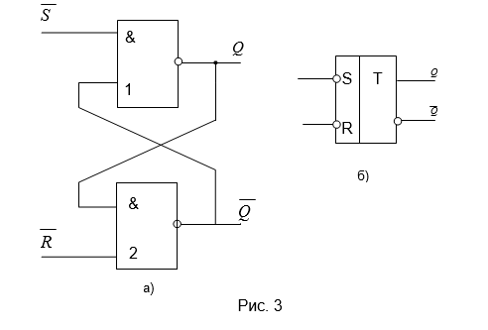

*Собранная схема асинхронного триггера на ЛЭ И-НЕ*

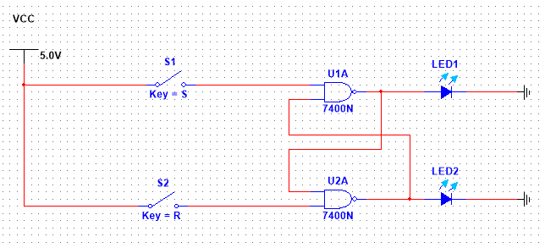

*Таблица переходов данного асинхронного RS-триггера*

|  |  |  |  |  |
| --- | --- | --- | --- | --- |
| **~S** | **~R** | **Qt** | **Qt+1** | **Пояснение** |
| 0 | 0 | 0 | X | Запрещенная операция |
| 0 | 0 | 1 | X |
| 0 | 1 | 0 | 1 | Установка 1 |
| 0 | 1 | 1 | 1 |
| 1 | 0 | 0 | 0 | Установка 0 |
| 1 | 0 | 1 | 0 |
| 1 | 1 | 0 | 0 | Хранение |
| 1 | 1 | 1 | 1 |

2. Исследовать работу синхронного RS-триггера (см. рис. 4) в статическом режиме. Для этого необходимо:

- собрать схему RS-триггера на ЛЭ И-НЕ (рис. 4);

- к выходам Q и Q триггера подключить световые индикаторы;

- задавая через переключатели необходимые сигналы на входах S, R и C, протестировать и составить таблицу переходов триггера. В таблице теста каждому набору S, R и Q будет соответствовать 3 строки: сначала задать С=0 (момент времени tn ), затем при С=1 (момент времени tn+1 ) определяется Qn+1 и снова при С=0 переход в режим хранения.

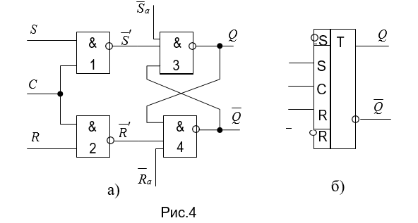

*Собранная схема синхронного RS-триггера на ЛЭ И-НЕ*

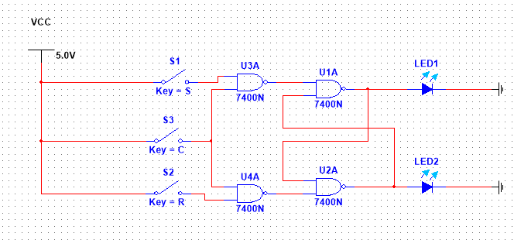

*Таблица переходов синхронного RS-триггера*

|  |  |  |  |  |  |
| --- | --- | --- | --- | --- | --- |
| **C** | **S** | **R** | **Qt** | **Qt+1** | **Пояснение** |
| 0 | $$∀$$ | $$∀$$ | Qt | Qt | Хранение |
| 1 | 0 | 0 | 0 | 0 | Хранение |
| 1 | 0 | 0 | 1 | 1 |
| 1 | 0 | 1 | 0 | 0 | Установка 0 |
| 1 | 0 | 1 | 1 | 0 |
| 1 | 1 | 0 | 0 | 1 | Установка 1 |
| 1 | 1 | 0 | 1 | 1 |
| 1 | 1 | 1 | 0 | X | Запрещенная операция |
| 1 | 1 | 1 | 1 | X |

3. Исследовать работу синхронного D-триггера (см. рис. 5) в статическом режиме. Для этого необходимо:

- собрать схему D-триггера на ЛЭ И-НЕ (рис. 5); в приложении Multisim можно использовать макросхему D-триггера;

- к выходам Q и Q триггера подключить световые индикаторы;

- задавая через переключатели необходимые сигналы на входах D и C, протестировать и составить таблицу переходов триггера. В таблице теста каждому набору D и Q будет

соответствовать 3 строки: сначала задать С=0 (момент времени tn ), затем при С=1 (момент времени tn+1 ) определяется Qn+1 и снова при С=0 происходит переход в режим хранения.

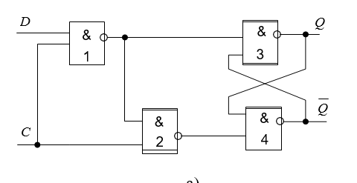

*Собранная схема D-триггера на ЛЭ И-НЕ*

*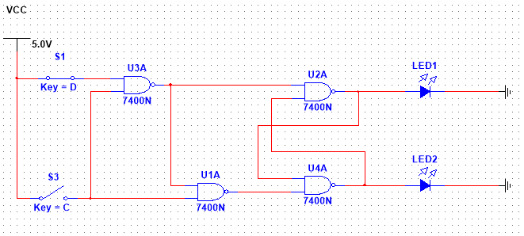*

*Таблица переходов D-триггера*

|  |  |  |  |  |
| --- | --- | --- | --- | --- |
| **C** | **D** | **Qt** | **Qt+1** | **Пояснение** |
| 0 | 0 | 0 | 0 | Хранение |
| 0 | 0 | 1 | 1 |
| 0 | 1 | 0 | 0 |
| 0 | 1 | 1 | 1 |
| 1 | 0 | 0 | 0 | Установка 0 |
| 1 | 0 | 1 | 0 |
| 1 | 1 | 0 | 1 | Установка 1 |
| 1 | 1 | 1 | 1 |

4. Исследовать схему синхронного D-триггера с динамическим управлением записью (рис. 6) в статическом режиме. В приложениях Electronics Workbench и Multisim имеются макросхемы такого триггера. Для этого необходимо:

- к выходам Q и ~Q триггера подключить световые индикаторы;

- задавая через переключатели необходимые сигналы на входах D и C, протестировать и составить таблицу переходов триггера. В таблице теста следует отметить реакцию триггера на изменения сигнала D при С=0 и при С=1, а также способность триггера принимать сигнал D только по перепаду 0/1 сигнала С.

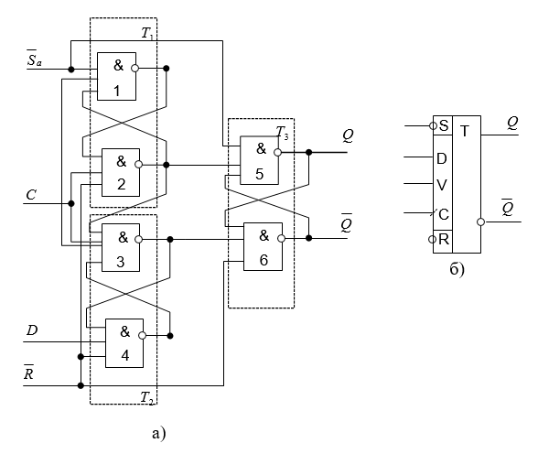

*Собранная схема синхронного D-триггера с динамическим управлением записью в статическом режиме*

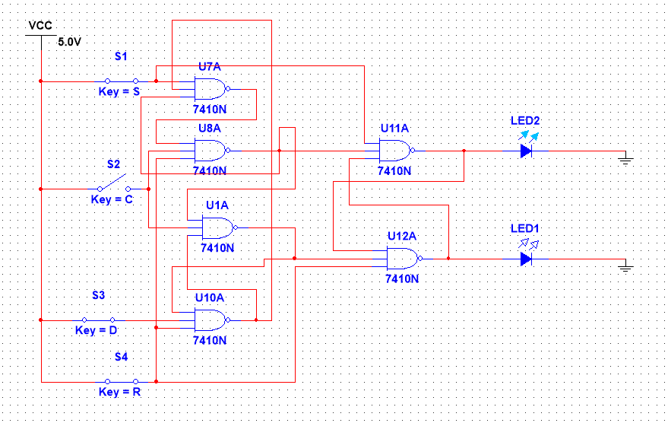

*Таблица переходов синхронного D-триггера с динамическим управлением записью в статическом режиме*

|  |  |  |  |  |
| --- | --- | --- | --- | --- |
| **C** | **D** | **Qt** | **Qt+1** | **Пояснение** |
| Х | Х | 0 | 0 | Хранение информации |
| Х | Х | 1 | 1 |
| 0->1 | 0 | 0 | 0 | Установка 0 |
| 0->1 | 0 | 1 | 0 |
| 0->1 | 1 | 0 | 1 | Установка 1 |
| 0->1 | 1 | 1 | 1 |

5. Исследовать схему синхронного DV-триггера с динамическим управлением записью в динамическом режиме. Для этого необходимо:

- построить схему синхронного DV-триггера на основе синхронного D-триггера и мультиплексора MS 2-1 (выход MS 2-1 соединить с D-входом триггера, вход 0 MS 2-1 соединить с выходом Q триггера. Тогда вход 1 MS 2-1 будет D-входом, адресный вход А MS 2-1 – входом V синхронного DV-триггера), вход С D-триггера – входом С DV- триггера;

- подать сигнал генератора на вход счетчика и на С-вход DV-триггера;

- подать на входы D и V триггера сигналы с выходов 2-го и 3-го разрядов счетчика;

- снять временные диаграммы синхронного DV-триггера;

- объяснить работу синхронного DV-триггера по временным диаграммам.

*Собранная схема синхронного DV-триггера с динамическим управлением записью в динамическом режиме*

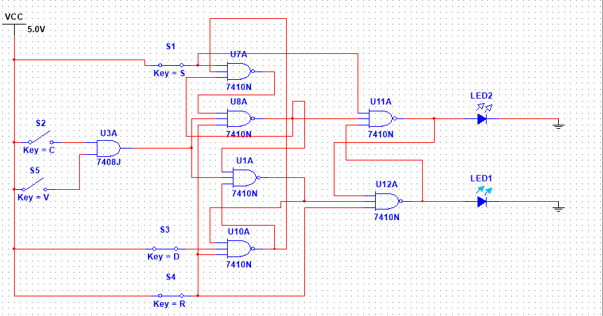

*Временные диаграммы синхронного DV-триггера*

*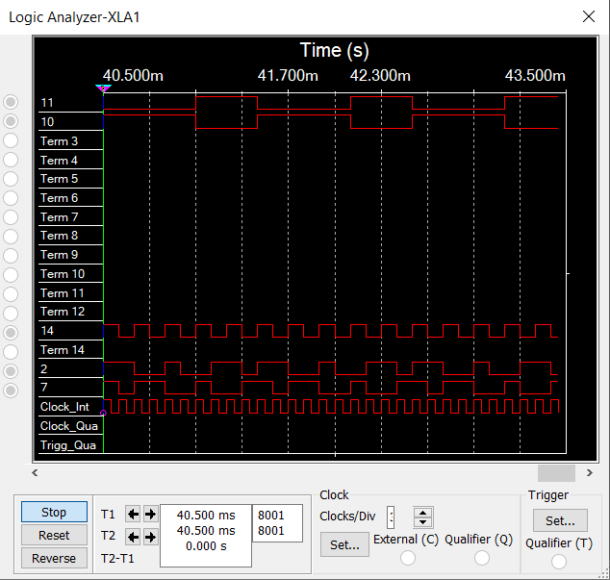*

6. Исследовать работу DV-триггера, включенного по схеме TV-триггера (рис. 8).

Для этого необходимо:

- на вход D подать сигнал Q , на вход С подать сигналы генератора, а на вход V - с выхода 3-го разряда счетчика;

- снять временные диаграммы T-триггера;

- объяснить работу синхронного T-триггера по временным диаграммам

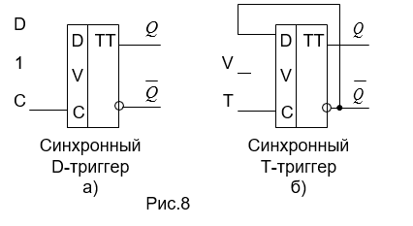

*Собранная схема DV-триггера, включенного по схеме TV-триггера*

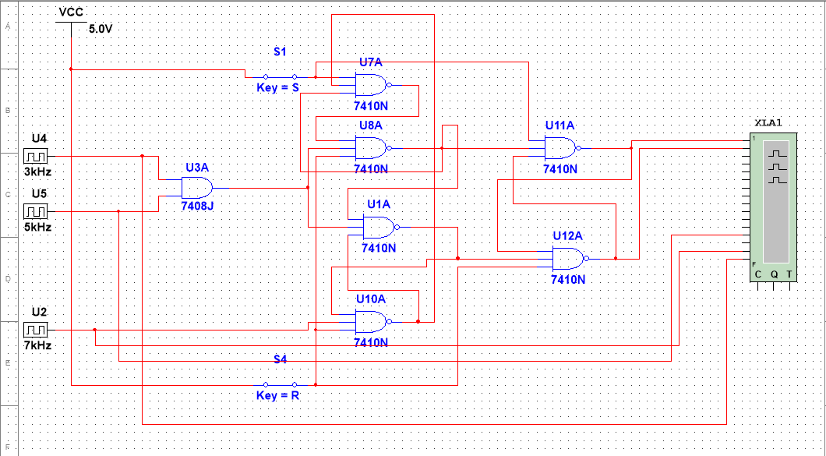

*Временная диаграмма*

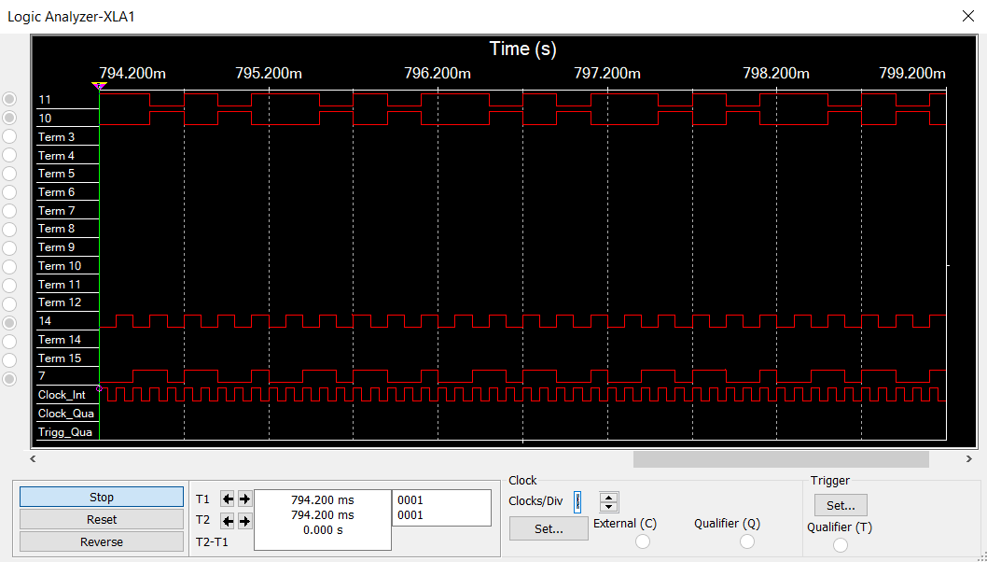

Пояснение к диаграмме: когда С=1 и V=1 DV-триггер принимает информационный сигнал, действующий на входе D; при этом Q и ~Q меняют свои значения